Министерство образования и науки Российской Федерации  
Федеральное‌ ‌государственное‌ ‌бюджетное‌ ‌образовательное‌ ‌учреждение‌

высшего‌ ‌образования‌

**«Пермский национальный исследовательский  
политехнический университет»**

Кафедра «Информационные технологии и автоматизированные системы»

**ОТЧЁТ**

**по лабораторной работе №10**

Дисциплина: «Информатика»

Тема: Динамические массивы

Вариант 17

Выполнил:

Студент группы Рис-20-1б

Томилов Владислав Алексеевич

Проверила:

Доцент кафедры ИТАС

Полякова О. А.

**Пермь, 2021**

**Цель**

Цель – Организация динамических массивов. Для достижения поставленной цели необходимо решить следующие задачи:

* Узнать, как создаются и объявляются динамические массивы.
* Узнать, как работают динамические массивы.
* Разработать программу по полученному материалу.

Постановка задачи

Задача состоит в написании программы, создать динамический массив строк, найти в нём самую длинную строку, “удалить” найденную строку, вывести полученный массив.

Для выполнения данной работы использован язык программирования C++ в программной среде Visual Studio 2019.

Анализ задачи

1. Определить какие операции должны быть выполнены по заданию:

* Определить размер создаваемого массива
* Создать динамический массив строк(string)
* Найти самую длинную строку в массиве и удалить её
* Создать второй динамический массив строк меньшего размера
* Скопировать значения первого массива во второй

1. Определить размер создаваемого массива

Размер вводится пользователем через консоль

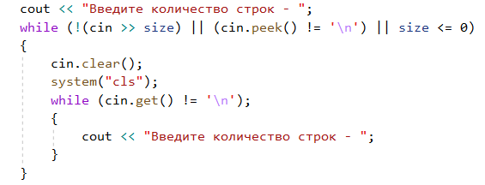

1. Создаётся динамический массив строк и указатель на него

string *arr = new string[size];

1. Создаётся функция Vvod, с помощью которой массив заполняется значениями. При вводе сразу ищется длина строки, и тем самым находится самая длинная строка, при помощи функции strlen(), в переменную maxstr типа int запоминается индекс элемент содержащего искомую строку (номер строки).

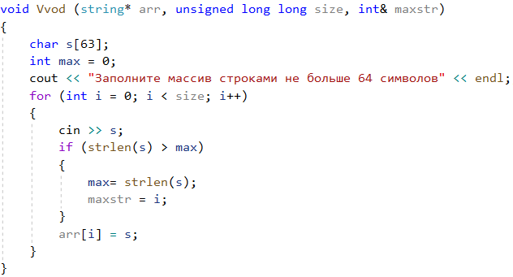

1. Используя написанную функцию MoveArr значения, строки перезаписываются на строку выше, начиная с самой длинной, так как удалить элемент из динамического или обычного массива невозможно. Указатель на массив и переменная размера массива size передаются по ссылке, для того чтобы их значение после выхода из функции изменилось.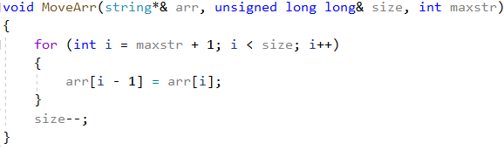
2. Для получения массива с необходимым количеством элементов, с использование написанной функции CopyArr, создаётся новый динамический массив строк меньшего размера, в него копируются значения всех элементов первого массива, кроме последнего, после память, выделенная под первый массив, освобождается и указатель на первый массив привязывается ко второму. Указатель на массив передаётся по ссылке, для того чтобы его значение после выхода из функции изменилось.

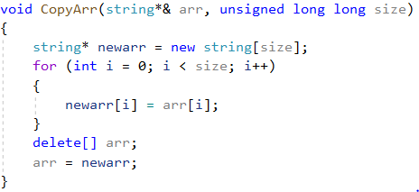

1. Используя функцию Vivod в консоль выводится полученный массив. В программе вместо setlocale() используются функции библиотеки <Windows.h>, которые меняют таблицу кодировки на Unicode , т.к. при использовании setlocale() возникала ошибка при выводе в консоль кириллицы, введённой ранее через консоль как значения элементов массива.



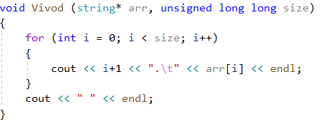

1. Память выделенная под второй массив освобождается.

delete [] arr;

Код

#include <iostream>

#include <string>

#include <Windows.h>

using namespace std;

void Vvod (string* arr, unsigned long long size, int& maxstr)

{

using namespace std;

string s;

int max = 0;

cout << "Заполните массив строками:" << endl;

cin.ignore();

for (int i = 0; i < size; i++)

{

getline(cin, s, '\n');

if (s.length() > max)

{

max = s.length();

maxstr = i;

}

cout << s << endl << endl << endl;

arr[i] = s;

}

}

void Vivod (string* arr, unsigned long long size)

{

for (int i = 0; i < size; i++)

{

cout << i+1 << ".\t" << arr[i] << endl;

}

cout << " " << endl;

}

void MoveArr(string*& arr, unsigned long long& size, int maxstr)

{

for (int i = maxstr + 1; i < size; i++)

{

arr[i - 1] = arr[i];

}

size--;

}

void CopyArr(string*& arr, unsigned long long size)

{

string* newarr = new string[size];

for (int i = 0; i < size; i++)

{

newarr[i] = arr[i];

}

delete[] arr;

arr = newarr;

}

int main()

{

system("color F0");

SetConsoleCP(1251);

SetConsoleOutputCP(1251);

int maxstr;

unsigned long long size;

cout << "Введите количество строк - ";

while (!(cin >> size) || (cin.peek() != '\n') || size <= 0)

{

cin.clear();

system("cls");

while (cin.get() != '\n');

{

cout << "Введите количество строк - ";

}

}

system("cls");

string* arr = new string[size];

if (arr == NULL)

{

cout << "Недостаточно свободной памяти!" << endl;

exit(1);

}

Vvod (arr, size, maxstr);

system("cls");

MoveArr(arr, size, maxstr);

CopyArr(arr, size);

Vivod (arr, size);

delete[] arr;

return 0;

}

Работа кода.

